UNIVERSIDADE FEDERAL DO ESPÍRITO SANTO
CENTRO TECNOLÓGICO
DEPARTAMENTO DE ENGENHARIA MECÂNICA
PROJETO DE GRADUAÇÃO

ALINE ALVES BATISTINI

GERENCIAMENTO DE PROJETOS APLICADO A UM PROJETO DE EXPLORAÇÃO DE PETRÓLEO

VITÓRIA – ES
agosto/2014
ALINE ALVES BATISTINI

GERENCIAMENTO DE PROJETOS APLICADO A UM PROJETO DE EXPLORAÇÃO DE PETRÓLEO

Projeto de Graduação apresentado ao Departamento de Engenharia Mecânica do Centro Tecnológico da Universidade Federal do Espírito Santo, como requisito parcial para obtenção do Título de Engenheiro Mecânico.
Orientador: Prof. Dr. Geraldo Rossoni Sisquini.

VITÓRIA – ES
agosto/2014

BATISTINI, Aline Alves.
Gerenciamento de projetos aplicado a um projeto de exploração de petróleo/; Aline Alves Batistini – 2014.
60f.

Orientador: Prof. Dr. Geraldo Rossoni Sisquini
Projeto de Graduação – Universidade Federal do Espírito Santo, Centro Tecnológico, Departamento de Engenharia Mecânica.

1. Gerenciamento de projetos. 2. Exploração de petróleo. 3. Escritório de Projetos. I. BATISTINI, Aline Alves II. Universidade Federal Do Espírito Santo, Centro Tecnológico, Departamento de Engenharia Mecânica. IV. Gerenciamento de projetos aplicado a um projeto de exploração de petróleo.

ALINE ALVES BATISTINI

GERENCIAMENTO DE PROJETOS APLICADO A UM PROJETO DE EXPLORAÇÃO DE PETRÓLEO

Projeto de Graduação apresentado ao Departamento de Engenharia Mecânica do Centro Tecnológico da Universidade Federal do Espírito Santo, como requisito parcial para obtenção do Título de Engenheiro Mecânico.

Aprovado em __ de ________ de 2014.

COMISSÃO EXAMINADORA:

_______________________________________
Geraldo Rossoni Sisquini, DSc
Orientador

_______________________________________
Hebert Barbosa Carneiro
Co-orientador

_______________________________________
Eng. Frederico Carlos Maciel Thom, MSc
Examinador
“Planejar sem agir é fútil, e agir sem planejar é fatal”.
Cornelius Fitchner

À Deus que possibilitou toda a força necessária para esta conquista.
À minha família pelo apoio e dedicação em todos os momentos da graduação.
Aos amigos da Petrobras e da UFES que forneceram apoio e subsídio para o desenvolvimento do trabalho.
Agradeço aos professores por confiar no desenvolvimento de um trabalho cujo assunto é tão pouco abordado na engenharia.
À Petrobras, por ter sido a maior escola de boas práticas em engenharia durante a formação acadêmica.
À todos os exploracionistas que diariamente transformam sonhos em desenvolvimento tecnológico.

resumo

O objetivo deste trabalho é apresentar uma metodologia para o gerenciamento de projetos exploratórios, que seja adaptada as necessidades que este tipo de projeto demanda. A metodologia foi inspirada nos principais processos de gerenciamento de projetos do PMBOK® Guide (2008). Serão apresentados os principais modelos de Escritórios de Projetos presentes na literatura sobre o tema e, uma vez apresentados será determinado o melhor modelo para este tipo de projeto. Com essa metodologia, simples, de fácil aprendizado, com modelos reduzidos e focados, o gerente do projeto exploratório passa a ter processos padronizados, e modelos apropriados para o porte do seu projeto. A padronização metodológica no gerenciamento de projetos exploratórios melhora o aproveitamento dos recursos humanos, reduz o nível de incerteza e riscos, aumentando, portanto, suas chances de sucesso.

Palavras - chave: gerenciamento. projetos. exploração. petróleo. escritório.

abstract

The objective of this paper is to present a methodology for managing exploration projects, which is adapted to the needs that this type of project needs. The methodology was inspired by the main processes of project management PMBOK ® Guide (2008). The main models of Project Offices gifts will be presented in the literature on the subject and, once submitted will determine the best model for this type of project . With this methodology, simple, easy to learn, with reduced and focused models, the manager of the exploratory project shall be standardized processes, and appropriate for the size of your project templates. The methodological standardization in managing exploration projects increases your success rate, improve the utilization of human resources, reduces the level of uncertainty and risk, increasing your chances of success.

Keywords: management. projects. exploitation. oil. office.

Lista de figuras
Figura 1- Ciclo de vida de um projeto. 20
Figura 2- Relação entre as partes interessadas no projeto. 25
Figura 3- Esquema ilustrativo de levantamento sísmico marítimo. 32
Figura 4- Distribuição de velocidades comumente encontradas na prospecção de petróleo. 33
Figura 5- Sequencia convencional de processamento de dados sísmicos. 34
Figura 6 - - Exemplo de migração sísmica 2D (a) seção sísmica convencional (b) seção sísmica após migração. 34
Figura 7- – Mapa da Bacia do recôncavo, BA. A cores vermelha, verde e azul indicam embasamento progressivamente mais profundo. 35
Figura 8- Fluxograma do Processo Exploratório. Parte 1/3 40
Figura 9-Fluxograma do Processo Exploratório. Parte 2/3. 41
Figura 10- Fluxograma do Processo Exploratório. Parte 3/3. 42

Lista de Tabelas
Tabela 1- FUNÇÕES DESEMPENHADAS PELO EGP. 42
Tabela 2- CARACTERÍSTICAS DOS MODELOS DE EGP CITADOS. 48

Lista de siglas
ANP – Agência Nacional do Petróleo Gás Natural e Biocombustíveis

ANS – Padrão Nacional Americano

ANSI – Instituto de Padronização Americano

APT – Authonomous Project Team

PSO – Project Support Office

PMCOE – Project Management Center of Excellence

PrgMO – Program Management Office

CPO – Chief Project Officer

DC – Declaração de Comercialidade

EGP – Escritório de Gerenciamento de Projetos

NPP – Notificação de Perfuração de Poço

OE – Oportunidade Exploratória

PAD – Plano de Avaliação de Descoberta

PD – Plano de desenvolvimento

PMBOK – Project Management Body of Knowledge

PMI – Project Management Institute

PMP – Project Management Professional

SUMÁRIO
1 INTRODUÇÃO 15
1.1 História do gerenciamento de projetos 16
1.2 Justificativa para escolha do tema 18
1.3 Resultado esperado 19
2 apresentação de conceitos 20
2.1 Definição de Projeto 20
2.2 Gerenciamento de Projetos 21
2.3 Processos de gerenciamento de projetos 23
2.4 Partes interessadas no projeto 24
2.5 Processos por áreas de conhecimento 26
3 exploração de petróleo 29
3.1 Histórico 29
3.2 Programa de Exploração de petróleo 31
3.3 Detalhamento do processo de Exploração de petróleo 38
4 escritório de gerenciamento de projetos 41
4.1 Definição de egp 41
4.2 Funções de um egp 41
4.3 Modelos de egp 45
4.4 Caracterização do EGP na Exploração de Petróleo 49
5 Considerações finais 51
5.1 Discussão dos Resultados 51
5.2 Conclusão 51
5.3 Sugestão de Trabalhos Posteriores 52
6 Referências Bibliográficas 54
glossário 55
APÊNDICE A Formulários e informações para envio na fase de Exploração .......................................................................................................56
APÊNDICE B Comunicação de Início de Perfuração de Poço 57

INTRODUÇÃO
Não há dúvida quanto a crescente aplicação do gerenciamento de projetos nas mais diversas áreas. Com um futuro ainda mais promissor esta já é uma realidade dentro de grandes e pequenas empresas e o interesse e ênfase no gerenciamento de projetos como um sistema gerencial está crescendo em todos os setores.
Na indústria do Petróleo os desafios estão cada vez maiores, exigindo a aplicação novas técnicas de gerenciamento de projetos e modernização das já existentes. Por mais diferentes que sejam os projetos eles compartilham algumas características comuns, fazendo com que seja aplicado o conhecimento adquirido até o presente.
No cenário da exploração de petróleo, os projetos são de complexidade cada vez maior com o esgotamento das grandes reservas mundiais e a necessidade de se buscar os objetivos com maior grau de dificuldade tais como o Pré Sal e os reservatórios não convencionais.
Dado esse ambiente novo e complexo, é preciso buscar dentre as ferramentas existentes de gerenciamento de projetos as que melhor se adequam a esse cenário.
Serão apresentados os principais conceitos de gerenciamento de projetos que são utilizados na indústria do petróleo, com base no PMBOK, que é um dos guias de referência mais utilizados no mundo.
No capítulo exploração de Petróleo, será utilizado como referência o detalhamento de um projeto exploratório na Bacia do Espírito Santo, implantado em uma indústria petrolífera, o qual teve todas as suas etapas acompanhadas por um escritório de projetos. As práticas identificadas serão discutidas de forma a ser definido qual o melhor modelo de escritório de projetos deve ser utilizado para este tipo de empreendimento.
Serão apresentados também os principais modelos de escritórios de projetos, e com base nas identificações de responsabilidades de todos os profissionais envolvidos bem como dos prazos e das entregas ao longo do projeto, será definido qual o modelo que melhor se adequa a realidade de um projeto exploratório na Bacia do Espírito Santo.
Este trabalho tem como foco as atividades de Gerenciamento de Projetos o é destacado nas atividades de Exploração de Petróleo, abrangendo e ressaltando os principais conceitos utilizando-se uma das metodologias mais aceitas atualmente no mercado mundial: a do Project Management Institute (PMI).

História do gerenciamento de projetos
Apesar do conceito de Gerenciamento de Projetos ser relativamente recente, estudos mostram que ele já vem sendo estudado há muitos anos, e todo esse conhecimento acumulado permitiu seu aprimoramento.
O termo Gerenciamento de Projetos foi utilizado pela primeira vez durante o lançamento do satélite Sputnik, pela União Soviética no auge da Guerra Fria. No final da década de 1950, período marcado pelo esforço da Guerra Fria, muitos projetos militares de grande porte liderados pelo governo dos EUA demandavam a formulação de um novo tipo de organização de projetos e o desenvolvimento de ferramentas específicas para seu planejamento e controle,(Valle,2007).
No entanto, análises da história, mostram que durante a construção das pirâmides do antigo Egito já foram empregadas técnicas sofisticadas de engenharia e gerenciamento de projetos empregando enormes recursos humanos e materiais (100 mil trabalhadores e 30 anos para a construção). Com o passar dos anos, os administradores tiveram que gerenciar cada vez mais trabalhadores e com um número ainda maior de matérias-primas.
Taylor (1911) foi um dos primeiros estudiosos da ciência do gerenciamento de projetos verificando que um trabalho poderia ser mais bem realizado se suas partes fundamentais fossem isoladas. Essa ideia veio da experiência em uma usina siderúrgica na qual anteriormente só teria a produtividade aumentada em caso de acréscimo de horas de trabalho na jornada dos operários.
Gantt (1919), que era sócio de Taylor priorizou o estudo das ordens das operações e criou os famosos gráficos de Gantt, nos quais barras horizontais representam a sequencia de duração das tarefas e são tão úteis e funcionais que pouco se modificaram ao longo de mais de um século de utilização.
O gerenciamento de projetos como um conceito formal existe a mais de 50 anos, sendo utilizado em vários setores. Esses processos e práticas têm sido documentados e divulgados ao longo das últimas décadas contribuindo cada vez mais para o aprimoramento da disciplina.
Atualmente, a demanda dos negócios, cada vez mais complexos, e alta competitividade do mercado faz com que organizações privadas tenham que se estruturar de forma organizada de modo atingir seus objetivos.
A acumulação dos conceitos de projetos até o presente momento proporciona que, por mais diferentes que possam ser os objetivos e os tamanhos dos projetos em diferentes seguimentos da indústria todos eles possuem pontos comuns que podem ser estudados, aprimorados e posteriormente utilizados em áreas diferentes como a exploração de petróleo.
Os desafios lançados as organizações estão cada vez mais complexos, competitivos e mais críticos. Para responder a estes desafios uma das respostas é a aplicação intensa do conhecimento em gerenciamento de projetos que proporciona inúmeras vantagens tais quais:
- Permite rápidas respostas às mudanças das condições do mercado e estratégicas;
- Possibilita maior produção com menos recursos;
- Reduz perdas financeiras por meio de monitoração das fases do projeto;
- Permite melhor tomada de decisão por parte das organizações;
- Maximiza iniciativas privilegiando o foco e a comunicação aberta;
- Assegura que o trabalho será utilizado da melhor maneira pela organização;
O número de benefícios alcançados está ligado a qualidade da implementação do gerenciamento de projetos. As práticas devem estar alinhadas com os resultados pretendidos pela organização. As boas práticas podem também ser adaptadas para diferentes situações gerando uma melhoria contínua do processo e se moldando a vários níveis de sofisticação em projetos.
A maioria dos problemas relacionados aos projetos ocorre em decorrência da falta de processos adequados e padronizados de gerenciamento, ou seja, a maior causa das falhas em projetos não está relacionada às especificidades do que efetivamente não dá certo, mas sim pela falta de metodologia, procedimento e padrões.

Justificativa para escolha do tema
O desenvolvimento do trabalho foi motivado através da experiência de três anos de trabalho na área de gerenciamento de projetos exploratórios em uma grande indústria petrolífera, no qual se percebeu a falta de material sobre os conceitos de gerenciamento aplicados a exploração de petróleo.
O projeto teve como objetivo gerar melhores práticas que conduzam a um desempenho superior das equipes de gerenciamento que lidam com projetos exploratórios embasando a definição de novos modelos de trabalho e aprimoramento dos modelos existentes, proporcionando a melhoria contínua do processo.
Durante o desenvolvimento do projeto, foram notadas diversas melhorias nos métodos de trabalho em planejamento e gestão de projetos exploratórios. Com o conhecimento agregado foi possível a identificação dos principais marcos que são pontos comuns em todos os projetos de exploração, proporcionando melhoria contínua da qualidade do gerenciamento na empresa.
A partir dos resultados do projeto, foi motivado o estudo das melhores práticas de gerenciamento de projetos em projetos exploratórios como a utilização de Escritórios de Gerenciamento de Projetos, identificando os principais aspectos que podem garantir o sucesso do projeto. Através dessas conclusões, foi estabelecida uma metodologia sugerida para gerenciar projetos exploratórios definindo o melhor modelo para esse tipo de projeto.

Resultado esperado
O resultado esperado nesse trabalho é a modelagem de um projeto exploratório, contendo principais marcos, prazos, entregas, responsáveis e etapas presentes nesse tipo de empreendimento, que é muito carente de literatura e de aplicações específicas dos conceitos de gerenciamento de projetos e a apresentação do modelo de gerenciamento de projetos mais adequado para esse tipo de empreendimento.
Será então facilitada a adequação do modelo quando necessária e a sua utilização para planejamento e controle de projetos exploratórios através da definição do melhor modelo de escritório de projetos.
Espera-se com este trabalho situar o leitor nos conceitos básicos de gerenciamento de projetos como instrumento de apoio a gestão no processo básico que envolve um projeto exploratório. Espera-se também que o referencial bibliográfico permita uma análise criteriosa servindo como referência futura na implementação de um Escritório de Gerenciamento de Projetos.

apresentação de conceitos
Esse capítulo revisa conceitos relevantes utilizados na elaboração do projeto e fundamentais para o entendimento do mesmo.

Definição de Projeto
Um projeto é por definição, um esforço temporário empreendido para criar um produto, serviço ou resultado exclusivo. Um projeto deve possuir início e um final definido conforme o objetivo a ser alcançado. A figura apresenta o ciclo de vida de um projeto.

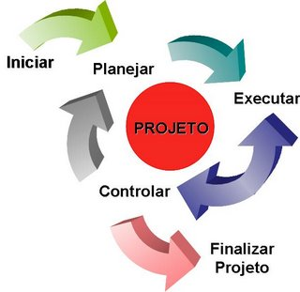
Figura 1- Ciclo de vida de um projeto.
Fonte: PMBOK

Gerenciamento de Projetos
Segundo o PMBOK (Project Management Body of Knowledge), o gerenciamento de projetos é a aplicação de conhecimentos, habilidades, ferramentas e técnicas às atividades do projeto a fim de atender aos seus requisitos. É realizado através da aplicação e da integração dos seguintes processos de gerenciamento: iniciação, planejamento, execução, monitoramento e controle, e encerramento. Gerenciar um projeto deve incluir:
- Identificação das necessidades
- Estabelecimento de objetivos claros e alcançáveis
- Balanceamento das demandas conflitantes de qualidade, escopo, tempo e custo
- Adaptação das especificações, dos planos e da abordagem às diferentes preocupações e expectativas das diversas partes interessadas.
O gerenciamento de projetos tem como objetivo prover a empresa de ferramentas que auxiliam a organização, planejamento, execução e controle de todas as etapas de um projeto de forma a alcançar os resultados dentro do prazo e custo previstos.
Frame (1995) cita que o gerenciamento de projetos também está ligado a conceitos de administração geral, envolvendo conceitos de negociação, solução de problemas, política, comunicação, liderança e estrutura organizacional. Estes itens são muito importantes pois refletem o modo com que a empresa lida com a gestão dos projetos.

PMBOK® GUIDE
O Project Management Body of Knowledge, ou PMBOK® Guide, é um livro elaborado pelo PMI, que estabelece um conjunto de boas práticas e conhecimentos do Gerenciamento de Projetos. O PMBOK® Guide reconhece 5 grupos de processos de gerenciamento e 9 áreas de conhecimento. O conhecimento descrito não significa porém que deve ser sempre aplicado uniformemente e, todos os projetos, a equipe de gerenciamento é que é a responsável por determinar o que é adequado ou não.
O PMBOK® Guide é um padrão reconhecido mundialmente para o Gerenciamento de Projetos nas empresas atuais. O PMBOK® Guide é aprovado pelo Padrão Nacional Americano (ANS) e pelo Instituto de Padrões Nacional Americano (ANSI), o que justifica a ampla utilização e relevância do guia.

CERTIFICAÇÃO PMP
Kerzner (2006) diz que “um dos desafios enfrentados pelas empresas é a identificação de pessoas com as habilidades adequadas necessárias à função em um ambiente em gestão de projetos”. Torna-se necessário então um modo de comprovação das habilidades dos profissionais em Gerenciamento de Projetos. Uma delas é a Certificação PMP.
Segundo o PMI, o processo de certificação PMP consiste em uma pré-qualificação do candidato seguida de uma prova teórica sobre as áreas de conhecimento em gerência de projetos de acordo com o PMBoK®.Para estar apto à certificação, o candidato precisa comprovar experiência em projetos equivalente a um mínimo de 4.500 ou 7.500 horas dependendo se é ou não formado em nível superior, além de educação na área de gerência de projetos.

Processos de gerenciamento de projetos
Segundo o PMBOK, um processo é um conjunto de ações e atividades inter-relacionadas realizadas para obter um conjunto pré-especificado de produtos, resultados ou serviços. Os processos de gerenciamento de projetos definidos pelo PMBOK estão descritas abaixo.

Processos de iniciação
O Grupo de Processos de iniciação é constituído pelos processos que facilitam a autorização formal para início de um novo projeto ou fase de um projeto. Os processos de iniciação são responsáveis por estabelecer a viabilidade de um novo empreendimento através de avaliação das alternativas para se selecionar a melhor. Nesta etapa são desenvolvidas descrições claras do objetivo do projeto servindo de base para os processos seguintes.

Processos de planejamento
Este grupo define e refina os objetivos do projeto, e planeja a ação necessária para alcançar os objetivos e o escopo para os quais o projeto está sendo planejado. A medida que são descobertas novas informações, podem ser necessárias ações subsequentes, sendo modificadas ao longo de todo ciclo de vida do projeto, mas esses esforços não podem ser perpetuados indefinidamente. Devem ser identificados quando se encerra o processo de planejamento.

Processos de execução
É constituído pelos processos usados para terminar o trabalho definido no plano de gerenciamento a fim de que sejam cumpridos os requisitos do projeto. Envolve a coordenação de pessoas e recursos, além da integração e da realização do projeto de acordo com o plano de gerenciamento. As variações normais que ocorrem durante a execução, por muitas vezes torna necessário um replanejamento, modificando durações, disponibilidade de recursos e riscos inesperados podendo ou não afetar o plano de gerenciamento do projeto.

Processos de monitoramento e controle
É constituído pelos processos realizados para observação da execução do projeto, de forma que possíveis problemas possam ser evitados tomando-se ações corretivas para controlar a execução do projeto. O maior benefício é que o desempenho é observado e medido regularmente permitindo uma visão bem geral e clara do estado do projeto.

Processos de encerramento
Esses processos incluem os processos usados para finalizar formalmente todas as atividades de um projeto ou de uma fase do projeto. Quando finalizado, verifica se todos os processos anteriores estão terminados e estabelece o projeto como concluído.

Partes interessadas no projeto
De acordo com o PMBOK as partes interessadas de um projeto são as pessoas e organizações ativamente envolvidas no projeto, ou cujos interesses podem ser afetados como resultado da execução ou término do projeto. Podem também exercer influência sobre os objetivos e resultados. É de suma importância então a identificação e determinação das necessidades de modo a gerenciar sua influência em relação aos requisitos. A figura 2 apresenta as partes interessadas no projeto.
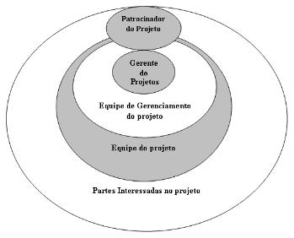
Figura 2- Relação entre as partes interessadas no projeto.
Fonte: PMBOK (2004)

Em um projeto exploratório, as partes interessadas são as mais diversas e possuem vários níveis de responsabilidade dependendo da etapa do processo exploratório a que se aplica. Pode variar desde contribuições eventuais até a participação completa em todas as fases do projeto.
É de suma importância a identificação de todas as partes interessadas. Se uma importante parte interessada não for identificada pode haver graves problemas para o projeto, como por exemplo, a identificação tardia de uma comunidade vizinha a uma locação exploratória, que seria diretamente afetada com uma perfuração exploratória.
As principais partes interessadas de um projeto segundo o PMBOK são:
- Gerente do projeto: Pessoa responsável pelo gerenciamento do projeto
- Cliente: Pessoa ou organização que utilizará o produto do projeto
- Organização executora: Organização ligada diretamente a execução do projeto.
- Membros da equipe do projeto: Grupo executor dos trabalhos do projeto
- Equipe de gerenciamento de projetos: Membros da equipe diretamente envolvidos nas atividades do projeto.
- Patrocinador: Pessoa ou grupo que fornece os recursos financeiros para o projeto.
- Influenciadores: Pessoas ou grupos de pessoas que não estão diretamente relacionados a aquisição ou ao uso do produto do projeto mas que podem influenciar positiva ou negativamente no andamento do projeto.
Além dessas principais, podem existir diversas partes interessadas internas e externas. Identificar partes interessadas ajuda principalmente quais partes se consideram interessadas e a definir responsabilidades e funções de cada uma.

Processos por áreas de conhecimento

Integração
A área de conhecimento em gerenciamento de integração do projeto inclui os processos e as atividades necessárias para identificar, definir, combinar, unificar e coordenar os diversos processos de gerenciamento de projetos.

Escopo
O gerenciamento do escopo inclui os processos necessários para garantir que o projeto inclua todo trabalho necessário, e somente ele, para terminar o projeto com sucesso.

Tempo
O gerenciamento do tempo do projeto inclui os processos necessários para realizar o término do projeto no prazo.

Custos
O gerenciamento de custos do projeto inclui os processos envolvidos em planejamento, estimativa, orçamentação e controle de custos, de modo que seja possível terminar o projeto dentro do orçamento aprovado.

Qualidade
Os processos de gerenciamento da qualidade do projeto incluem todas as atividades da organização executora que determinam as responsabilidades, os objetivos e as políticas de qualidade, de modo que o projeto atenda as necessidades que motivaram sua realização.

Recursos Humanos
O gerenciamento de recursos humanos do projeto inclui os processos que organizam e gerenciam a equipe do projeto. A equipe do projeto é composta de pessoas com funções e responsabilidades atribuídas para o término do projeto.

Comunicação
O gerenciamento das comunicações do projeto é a área de conhecimento que emprega os processos necessários para garantir a geração, coleta, distribuição, armazenamento, recuperação e destinação final das informações sobre o projeto de forma oportuna e adequada.

Riscos
O gerenciamento de riscos do projeto inclui os processos que tratam da realização de identificação, análise, respostas, monitoramento e controle e planejamento do gerenciamento de riscos em um projeto.

Aquisições
O gerenciamento de aquisições do projeto inclui os processos para comprar ou adquirir os produtos, serviços ou resultados necessários de fora da equipe do projeto para realizar o trabalho.

exploração de petróleo
Este capítulo tem como objetivo apresentar os principais conceitos necessários para o entendimento do processo exploratório e definir os principais marcos de um projeto exploratório.

Histórico

No Mundo
Há muitos registros da participação do petróleo ao longo da história da humanidade. Existem registros de sua utilização nas civilizações egípcias, civilizações pré-colombianas, grega e romana. O petróleo era extraído de exsudações naturais encontradas em praticamente todos os continentes.
A exploração comercial do petróleo iniciou-se em 1859 nos Estados Unidos em um poço de apenas 21 metros de profundidade e um sistema de perfuração movido a vapor.
Nos anos seguintes, a perfuração rotativa se desenvolveu juntamente com a melhoria dos projetos, o que possibilitou a descobertas de jazidas cada vez mais profundas.
A década de 1950 foi marcada por uma intensa atividade exploratória, início das incursões em mar e surgimento de novas técnicas exploratórias. Foram também desenvolvidas também tecnologias como navios e equipamentos de perfuração.
Os anos 1960 foram marcados pela abundância das reservas de petróleo mundial, com excesso de produção aliado a baixos preços praticados pelos mercados. Houve também grande sucesso na exploração de petróleo no Oriente Médio e na União Soviética.
A década de 1970 foi marcada por brutais elevações do preço do petróleo, obrigando os Estados Unidos a aprimorar as tecnologias de aquisição, processamento e interpretação de dados sísmicos, bem como do processo de recuperação de petróleo das jazidas já existentes.
Nas décadas de 1980 e 1990 os avanços tecnológicos conquistados foram responsáveis por grande diminuição doas custos de exploração e produção, criando um novo ciclo para a indústria mundial de petróleo.
Ao longo do tempo o petróleo foi se impondo como fonte de energia e hoje, além de produzir combustível, passou a ser indispensável as facilidades da vida moderna coma produção dos derivados utilizados em diversos setores como plásticos, borrachas, tintas, corantes, etc.

No Brasil
Os estudos geológicos que resultaram na descoberta das reservas de petróleo brasileiras datam do final do século XIX, quando iniciaram os primeiros estudos geológicos nas bacias sedimentares brasileiras.
Após as primeiras descobertas na Bacia do Recôncavo na década de 50, abriu-se uma série de discussões sobre o real potencial petrolífero brasileiro bem como as limitações tecnológicas inerentes a atividade exploratória.
Em 1953, foi solicitado pelo então presidente da República Getúlio Vargas a criação de uma indústria nacional de extração de petróleo, sendo criada a PETROBRAS-PETRÒLEO BRASILEIRO S.A., cujo objetivo principal era promover as análises das bacias brasileiras direcionando a exploração nacional nos mesmos moldes das grandes companhias internacionais.
Campos (2001) cita que em 1957, foi dado início aos primeiros estudos geofísicos com investigações sísmicas e gravimétricas para maior compreensão da região do sul da Bahia e Norte do Espírito Santo. Foi então perfurado em 1959 o primeiro poço estratigráfico na Bacia do Espírito Santo, o 2-CB-1-ES onde hoje se situa a cidade de Conceição da Barra no norte do estado. O poço alcançou o embasamento a 1.717m e revelou a presença de óleo residual, que incentivaram a realização de mais trabalhos sísmicos na região naquela época.
A primeira acumulação comercial de petróleo na Bacia do Espírito Santo foi no Campo de São Mateus, que iniciou o um ciclo de descobertas na porção terrestre do Espírito Santo no ano de 1969.Foi então intensificado o processo exploratório na bacia, que resultou na também descoberta dos campos marítimos.
Graças aos contínuos avanços na indústria do petróleo, a produção brasileira e capixaba só vem crescendo, tornando o Espírito Santo o segundo estado brasileiro em produção de petróleo, perdendo apenas para o Rio de Janeiro.

Programa de Exploração de petróleo
A descoberta de uma nova jazida de petróleo é um processo que envolve uma série de análises e estudos geológicos e geofísicos. Somente após uma série de estudos do comportamento da bacia é que fica decidida a perfuração de um poço exploratório.
Os objetivos fundamentais de um programa de exploração segundo Thomas (2001) é:
- Localizar dentro de uma bacia sedimentar as situações geológicas que tenham condições para a acumulação de petróleo
- Verificar qual, dentre essas situações possui maior chance de conter petróleo.
A identificação de possíveis jazidas se dá através de métodos geológicos e geofísicos para indicar o ponto para perfuração.

Aquisição de dados sísmicos
A primeira etapa de um programa exploratório consiste na aquisição de dados geofísicos para processamento e interpretação dos dados obtidos.
A aquisição de dados sísmicos consiste na geração de uma perturbação mecânica em um ponto da superfície e o registro das flexões em centenas de canais de recepção ao longo de uma linha reta. A figura 3 mostra o esquema e um levantamento sísmico marítimo.
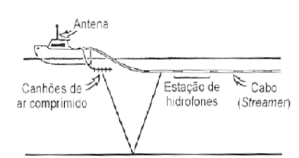
Figura 3- Esquema ilustrativo de levantamento sísmico marítimo.
Fonte: THOMAS (2001)

A aquisição de dados sísmicos leva em consideração uma série de parâmetros para obtenção de imagens de boa qualidade da subsuperfície de forma econômica.
Desta maneira, a imagem sísmica, ou seção sísmica, será composta por amostras contendo os valores das amplitudes, espaçadas lateralmente ou em função da distância entre estações receptoras ou em função da distância entre cabos, e verticalmente pela razão de amostragem temporal (THOMAS 2001).
A velocidade de propagação das ondas sísmicas é uma função da densidade e das constantes elásticas do meio, ou seja, depende da constituição mineral da rocha, grau de cimentação, estágios de compactação, porosidade, conteúdo e saturação de fluidos além de temperatura e presença de microfraturas. Será realizada então uma estimativa dos parâmetros da rocha a partir do conhecimento das velocidades. A figura 4 representa uma distribuição de velocidades comumente encontradas na exploração de petróleo.
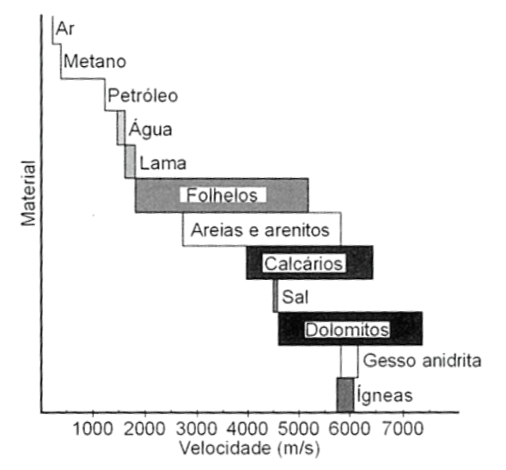
Figura 4- Distribuição de velocidades comumente encontradas na prospecção de petróleo.
Fonte: THOMAS (2001)

Processamento de dados físicos
O processamento sísmico para petróleo tem como objetivo a produção de imagens da subsuperfície com o máximo de fidelidade possível, minimizando e atenuando distorções presentes no método. A sequência mais convencional do processamento de dados sísmicos está representada na figura 5 a seguir.
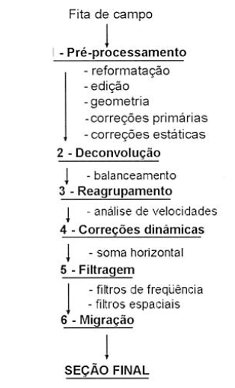
Figura 5- Sequencia convencional de processamento de dados sísmicos.
Fonte: THOMAS (2001)

O resultado final deste processamento é uma seção composta de traços sísmicos posicionados lado a lado, representando a imagem sísmica correspondente ao plano geológico vertical que foi executado o levantamento. A qualidade da imagem obtida pode ser melhorada através de vários processos de filtragem disponíveis nos centros de processamento. A figura 6 exemplifica uma migração sísmica 2D.
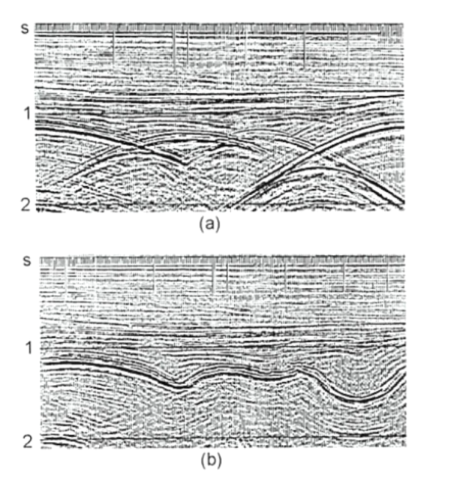
Figura 6 - - Exemplo de migração sísmica 2D (a) seção sísmica convencional (b) seção sísmica após migração.
Fonte: THOMAS (2001)

Interpretação de dados sísmicos
As seções sísmicas, após serem processadas são interpretadas para gerar mapas estruturais onde as curvas representam um determinado evento geológico, que pode ser reconhecido também através da amarração com outros poços.
Além da interpretação estrutural, outras feições geológicas são reconhecidas através de padrões relacionados ao histórico de deposição sedimentar, variação lateral de facies, presença de camadas e domos de sal.
A partir da interpretação das feições geológicas presentes nas seções sísmicas podem ser indicados situações favoráveis a acumulação de hidrocarbonetos. Estas situações serão analisadas em detalhe para eventual perfuração de um poço pioneiro (THOMAS 2001). A figura 7 apresenta um mapa estrutural da bacia do Recôncavo.
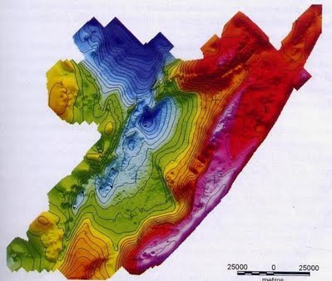
Figura 7- – Mapa da Bacia do recôncavo, BA. A cores vermelha, verde e azul indicam embasamento progressivamente mais profundo.
Fonte: Thomas (2001)

É importante ressaltar que o trabalho dos geólogos e geofísicos visa adquirir o máximo de informação possível, mas não se pode prever, porém onde está o petróleo, e sim pontos mais favoráveis para sua ocorrência.

Perfuração de poços exploratórios
Apesar dos enormes avanços tecnológicos nos métodos geológicos e geofísicos para sugerir as mais promissoras locações, somente a perfuração de um poço pioneiro é que constatará a presença ou não de hidrocarbonetos conforme o modelo criado.
Após as análises feitas pelas etapas anteriores, e definição do melhor ponto possível para a perfuração do poço, será elaborado então um projeto de perfuração com as informações fornecidas. Uma perfuração de poço exploratório, deve passar pelas seguintes etapas:
- Elaboração do projeto de poço: Etapa de elaboração do projeto de perfuração com base em histórico da área e dados geofísicos adquiridos.
- Perfuração do poço: Operação realizada através de uma sonda de perfuração, que visa atingir a profundidade estabelecida pelo geólogo para verificar a ocorrência de hidrocarboneto.
- Perfilagem: Método de levantamento de perfis referentes às propriedades das formações presentes no poço.
- Revestimento: Colunas de tubulação com função de proteger as seções de poço já perfuradas.
- Teste de formação: Colocação do poço em fluxo de produção com a finalidade de fornecer dados a respeito das condições de fluxo e verificar a economicidade do poço.
- Abandono de poço exploratório: Pode ser definitivo ou temporário, conforme desejo da operadora e resultados da perfuração.
A perfuração de um poço é realizada através de uma sonda, na qual as rochas são perfuradas por uma broca existente na extremidade de uma coluna de perfuração consistida basicamente de tubos. Os fragmentos de rocha são removidos através de um fluido de perfuração. O poço é perfurado em diversas fases, caracterizadas pelos diferentes diâmetros das brocas (THOMAS 2001).

Avaliação de poços exploratórios
A avaliação de um poço exploratório é consistida nas atividades com objetivo de definir qualitativamente e quantitativamente o potencial de uma nova jazida petrolífera, ou seja, sua capacidade produtiva e a valoração das suas reservas de óleo e gás.
Durante a etapa de avaliação são utilizadas também todas as informações anteriores à perfilagem da zona de interesse, sejam elas obtidas na etapa de estudos geológicos e geofísicos ou na etapa de perfuração do poço.
Com base na análise de todos os dados obtidos, é decidido então quais os intervalos de interesse econômico no poço para que sejam executados teste de formação , no qual o poço é colocado em produção para estimar a capacidade daquela jazida. Se não houver intervalos de interesse, o poço é então abandonado.
Segundo Thomas (2001), apesar dos indícios obtidos durante a perfuração e a perfilagem indicarem a presença de hidrocarbonetos na formação, isto não quer dizer que possam ser produzidos economicamente. Somente o teste de formação poderá confirmar com segurança a presença de hidrocarbonetos na formação e fornecer os dados a respeito das condições de fluxo nas imediações do poço.

Detalhamento do processo de Exploração de petróleo
Para que tenha um projeto exploratório numa empresa petrolífera, primeiramente é necessário que se tenha área a ser explorada. A aquisição de áreas para exploração de recursos se dá através de uma rodada de licitação, que é a principal atribuição da Agência Nacional do Petróleo e Gás Natural, órgão brasileiro responsável pela regulamentação do setor de petróleo. As empresas interessadas na área devem cumprir uma série de pré-requisitos exigidos pela agência, e ao se adquirir área, é assinado um contrato junto a ANP no qual serão exigidos um número mínimo de atividades e uma série de informações por meio de documentos ao longo de todo período de concessão da área. A documentação necessária após a aquisição da área está contida no Apêndice A bem como os prazos para envio das informações. A decisão de entrada ou não no leilão, valor ofertado e cláusulas do contrato cabe à alta gerência da empresa, não tendo muita influência do escritório de projetos, que só colabora com o envio das informações existentes da área a ser adquirida.
Após a aquisição do bloco, é verificada a existência de dados geológicos e geofísicos da área, que podem ser tanto de domínio público quanto de aquisições já realizadas anteriormente. É decidido então, também pela equipe de Aquisição e Processamento, se os dados devem ser reprocessados ou se são suficientes para o mapeamento da área. Caso não sejam, é realizado o processo de aquisição sísmica e processamento das informações.
Com o levantamento das informações, é a vez da equipe de interpretação mapear novos prospectos, identificando oportunidades que serão cadastradas pelo Escritório de Projetos e se tornarão projetos exploratórios.
Uma vez cadastrados, os projetos são avaliados por sua economicidade e apresentados a alta gerência para aprovação com base em critérios como compromisso acordado junto a ANP, retorno financeiro para a empresa, contexto econômico bem como diversos fatores os quais os gerentes, com sua visão global podem tomar a melhor decisão.
Após aprovada gerencialmente, deve-se verificar as condicionantes ambientais do local que ocorrerá a perfuração. Caso não estejam sendo atendidas deve-se providenciar o atendimento e solicitar a licença ambiental para o projeto junto ao órgão competente. Pode-se então inserir o projeto no cronograma de sondas de perfuração e notificar a ANP no prazo estipulado conforme documento do Apêndice B.
A partir do início da perfuração, a gerência de Acompanhamento Geológico monitora os parâmetros de perfuração e divulga as informações para o restante das gerências e envio de notificação a ANP em caso de presença de hidrocarbonetos durante a perfuração. Ao se atingir o objetivo geológico do poço deve-se tomar a decisão com base nos dados obtidos sobre a necessidade de avaliação ou não do poço exploratório. Caso seja decido que não há a necessidade de avaliação o poço é abandonado definitivamente.
Na avaliação do poço, é realizado um teste de formação, e, com a análise dos resultados do teste é confirmada ou não a descoberta de hidrocarbonetos e se é comercial ou não. Se a descoberta for confirmada pode ser declarada a comercialidade direto, ou solicitar um prazo a ANP de avaliação da descoberta. Durante esse período podem ser realizadas outras perfurações exploratórias na área.
Quando confirmada a área da acumulação através de estudos complementares, é então declarada a comercialidade da acumulação e ocorre o fim do período exploratório, tornando-se um campo de produção, que por sua vez terá também um prazo para ser produzido.
A seguir, na figura 8, segue um fluxograma detalhado do processo exploratório, com os principais marcos e entregas que devem ocorrer durante o período exploratório.
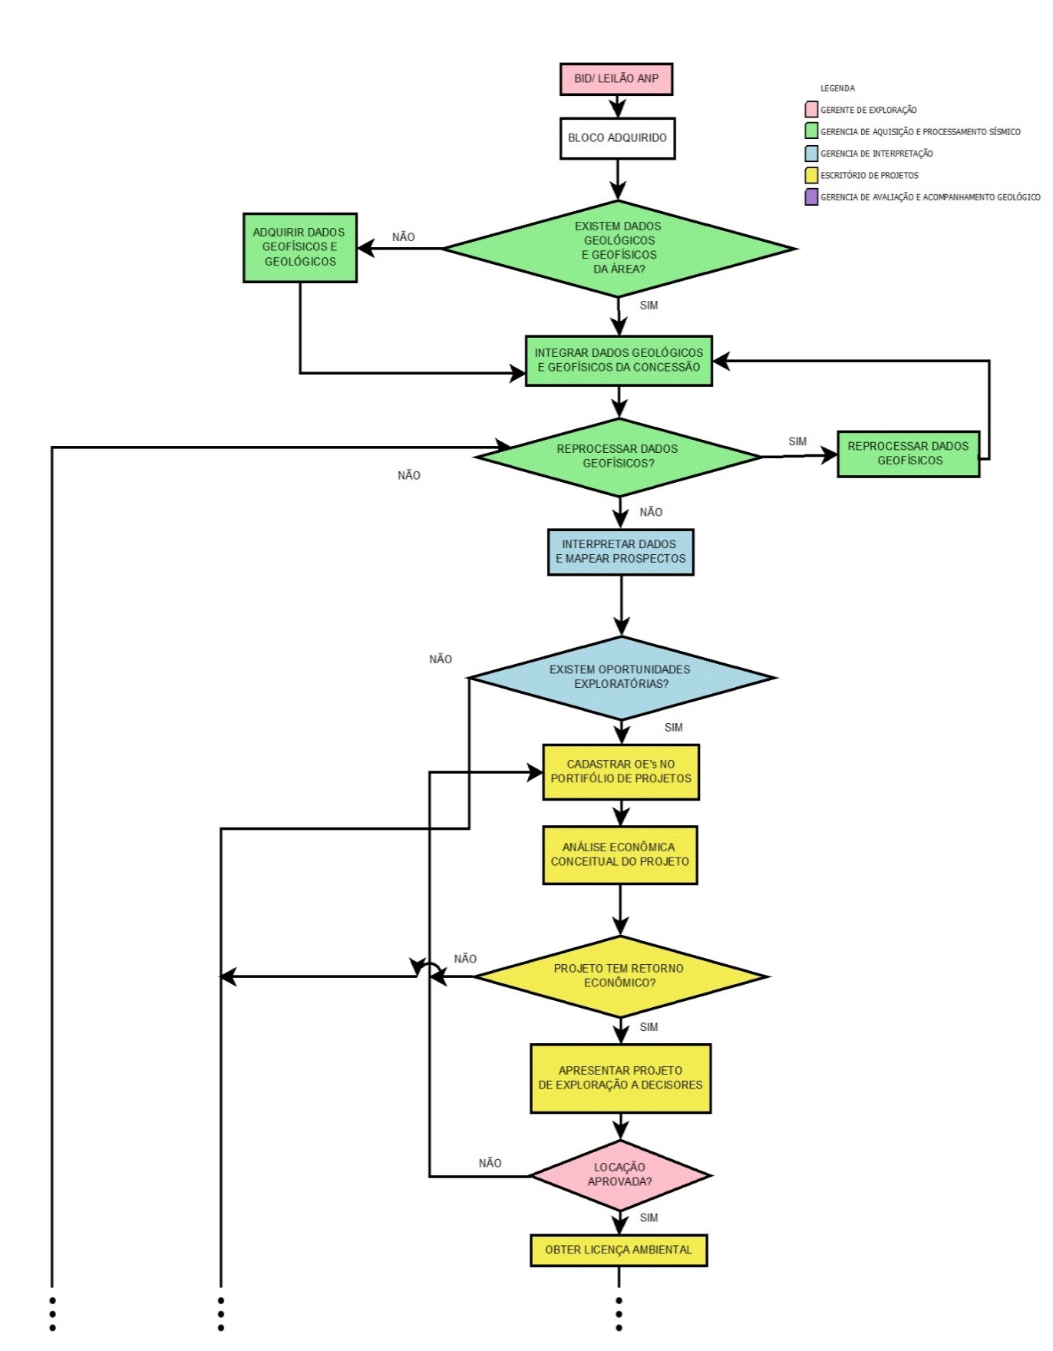

Figura 8- Fluxograma do Processo Exploratório. Parte 1/3
Fonte: A autora.

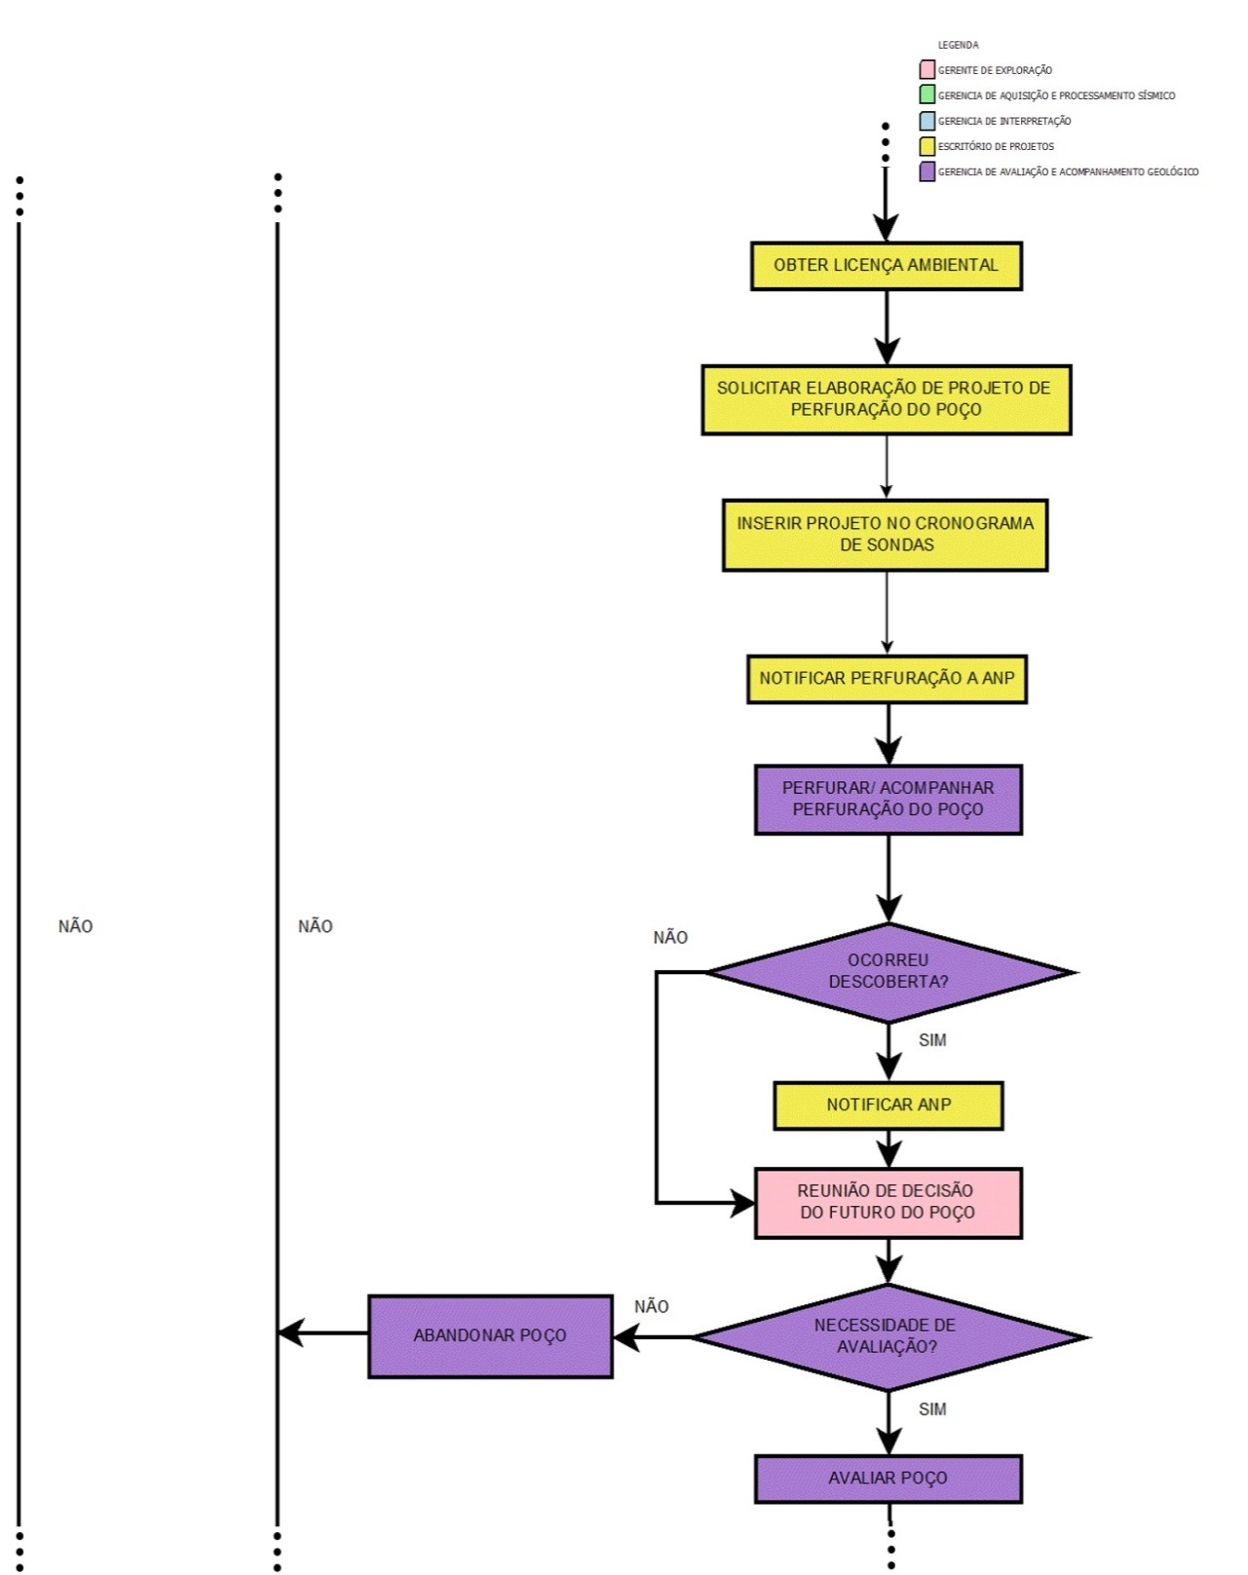
Figura 9-Fluxograma do Processo Exploratório. Parte 2/3.
Fonte: A autora.

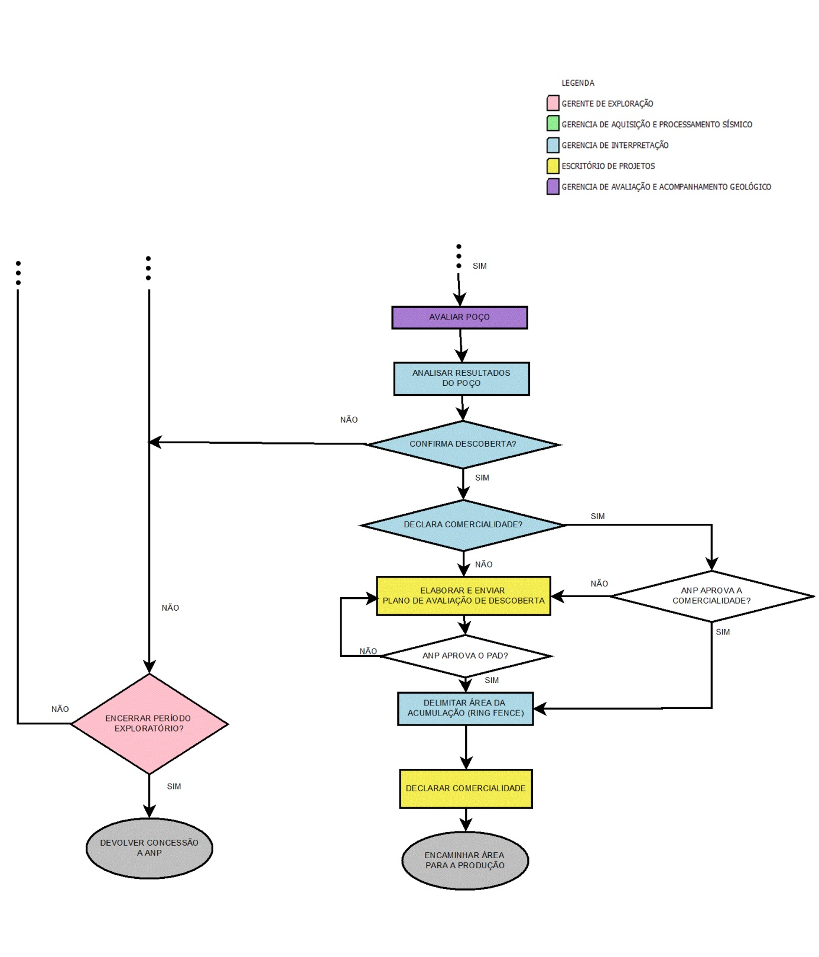
Figura 10- Fluxograma do Processo Exploratório. Parte 3/3.
Fonte: A autora.

escritório de gerenciamento de projetos

Definição de egp
Segundo o PMBOK, um Escritório de Projetos é uma unidade organizacional que centraliza e coordena o gerenciamento de projetos sob seu domínio. Um Escritório de Gerenciamento de Projetos ou EGP também pode ser chamado de “escritório de programas”, “escritório de gerenciamento de projetos” ou “escritório de programas”. Um PMO supervisiona o gerenciamento de projetos, programas ou uma combinação dos dois. Os projetos apoiados ou administrados pelo PMO não podem estar relacionados de outra forma que não seja por serem gerenciados juntos. Alguns PMOs, no entanto, realmente coordenam e gerenciam projetos relacionados. O PMO se concentra no planejamento, priorização e execução coordenada de projetos e subprojetos vinculados aos objetivos gerais de negócio da matriz ou do cliente.
CLELAND e IRELAND (2007) definem que um escritório de projetos é o que a organização quer que ele seja. Pode ser tão simples quanto um grupo de pessoas preparando e mantendo um cronograma até um grande grupo de pessoas realizando planejamentos, informes, garantia de qualidade, coleta de informações de desempenho, e funcionar como um centro de comunicações para vários projetos. O escritório de projetos, portanto, é definido pelas necessidades de negócios da organização e cresce com aquelas necessidades.

Funções de um egp
As funções que um escritório de projetos pode desempenhas serão mostradas a seguir na Tabela 1 conforme CLELAND e IRELAND (2007).

Tabela 1- FUNÇÕES DESEMPENHADAS PELO EGP.

Área de trabalho | Serviços prestados
Suporte ao planejamento do projeto | Manter a metodologia e as variações dos processos padrão.  Armazenar e atualizar as planilhas para o planejamento.  Armazenar e recuperar as lições aprendidas manter as medidas de progresso.  Disponibilizar consultas sobre estimativas de prazos e custos.
Auditoria do projeto | Processar listas de comprovação dos marcos de projeto.  Apoiar a intervenção em um projeto devido a deficiências.  Manter um registro das ações corretivas.
Apoio para o controle do projeto | Manter um registro e o acompanhamento do controle de mudanças.  Manter as reações de controle de mudanças e os elementos de conclusão.  Validar as respostas de tempo de trabalho.  Efetuar análise de tendências dos avanços.  Apoiar a elaboração de informes sobre o andamento do projeto.  Efetuar sínteses e resumos dos projetos.
Apoio para a equipe do projeto | Participar dos exercícios de integração de equipe.  Ensinar e dirigir as técnicas de gerência de projetos.
Área de trabalho | Serviços prestados
Desenvolvimento de habilidades para gerência de projetos | Efetuar avaliações de habilidades para projetos futuros.  Participar das avaliações do rendimento do projeto.  Apoiar a aprendizagem contínua das equipes de projetos.  Manter as linhas básicas e as mudanças na metodologia do projeto.
Manutenção do processo de gerência de projeto | Identificar as demandas gerais de treinamento para o processo.  Manter políticas, procedimentos e práticas para a gerência do projeto.
Recursos para a gerência de projetos | Avaliar as necessidades de ferramentas para os projetos e a organização.  Avaliar a idoneidade e a compatibilidade das ferramentas atuais com projeto.  Coordenar o treinamento em ferramentas das equipes de projetos.  Proporcionar conhecimentos técnicos sobre as ferramentas.  Recomendar prioridade para os projetos novos.
Apoio executivo para projetos | Recomendar a alocação de recursos entre projetos.  Revisar as avaliações do rendimento dos projetos.  Servir como consultoria de gerência de projetos para executivos.
Área de trabalho | Serviços prestados
Relatórios dos projetos | Coletar e validar a informação de forma periódica ou contínua.  Preparar e distribuir relatórios.  Preparar relatórios para os dirigentes.
Problemas | Estabelecer um registro e rastrear os problemas para o gerente de projetos.  Fechar os problemas depois de solucioná-los.
Riscos | Manter história dos problemas para consulta.  Identificar, quantificar e mitigar os riscos.  Rastrear os riscos e fechar os eventos de risco.  Preparar planos de contingência.
Itens de ações | Estabelecer um registro e o acompanhamento dos itens das ações depois de seu término.  Manter história das ações.
Comunicações | Preparar um plano de comunicações.  Atualizar o plano se necessário.  Distribuir relatórios para as partes interessadas.  Manter cópias registradas das comunicações.
Cronograma | Preparar os cronogramas em um sistema automatizado.  Manter o estado do cronograma conforme o progresso informado.  Produzir cronogramas quando necessário.
Área de trabalho | Serviços prestados
Custos | Preparar o orçamento.  Manter orçamento baseado nos gastos.  Informar estado do orçamento.
Qualidade | Preparar planos de garantia e de controle de qualidade.  Manter os planos de garantia de controle de qualidade.  Preparar planos de testes e de demonstração.  Manter os registros dos testes.
Consultas internas sobre gerência de projetos | Prover experiência em gerência de projetos para todas as fases dos projetos, a fim de melhorar os planos, recuperar os projetos e aconselhar sobre técnicas e sucessos.
Fonte:Cleland e Ireland (2007)

Modelos de egp
Uma das principais razões para não existir uma metodologia única para implantação e funcionamento de um escritório de projetos é a falta de clareza em relação aos conceitos propostos para estas estruturas. Serão apresentados a seguir algumas definições e exemplos de estruturas com o intuito de analisar quais destes tipos melhor se aplicam a realidade dos projetos exploratórios.
A metodologia foi baseada na pesquisa bibliográfica dos conceitos de Gerenciamento de Projetos, principalmente os de tema Escritórios de Gerenciamento de Projetos mais comumente aplicados e encontrados. A partir dessa revisão será realizada uma comparação entre os modelos de modo a encontrar o que melhor se aplica aos projetos exploratórios.
O estudo comparativo entre os principais tipos de Escritórios de Projetos mais comumente encontrados não apenas na literatura como também nas organizações, permite que as empresas tenham condições de escolher o modelo que melhor se ajuste a sua realidade/ necessidade. Serão apresentados os modelos de Escritório de Gerenciamento de Projetos propostos por Dinsmore (2006) e Kerzner (2006).
Dinsmore (2006) sugere cinco modelos de PMO:
- Equipe Autônoma de Projeto (Authonomous Project Team, APT): nesta situação, a função gerenciamento de projetos está localizada dentro do projeto. As práticas de gerenciamento de projetos são derivadas das experiências anteriores e da prática dos líderes de projeto, não há apoio da organização. Portanto, todas as funções do gerenciamento de projetos são realizadas pela equipe de projeto designada e a total responsabilidade pelo sucesso do projeto é depositada na liderança do projeto;
- Project Support Office (PSO): esses escritórios de projeto fornecem apoio técnico e administrativo, ferramentas e serviços para o planejamento, programação, mudanças de escopo e gerenciamento de custos. Os recursos envolvidos tanto internos quanto externos são alocados nos projetos, dependendo da sua natureza e de sua estrutura contratual. A responsabilidade pelo sucesso do projeto não é do PSO, mas do gerente do projeto que utilizam os serviços.
- Project Management Center of Excellence (PMCOE): é o ponto focal da experiência em gerenciamento de projetos, mas não assume a responsabilidade pelos resultados dos projetos. A tarefa do PMCOE é, em grande parte disseminar a ideia, converter incrédulos e transformar adeptos em profissionais, sendo encarregado pelas metodologias. Ele também mantém abertos canais de informações entre os projetos e a comunidade externa, aí gerenciamento de projetos.
- Program Management Office (PrgMO): gerencia os gerentes de projetos e é, em última análise, o responsável pelos resultados dos projetos. O PrgMO, por natureza, compreende as funções do PMCOE e, em alguns casos, as do PSO. Para que um PrgMO funcione adequadamente, são necessários: poder, prioridade corporativa e controle em âmbito empresarial.
- Chief Project Officer (CPO): consiste em cuidar e alimentar o portfolio de projetos da organização, desde o estágio de decisão de negócios à sua implementação final. Entre as atividades do CPO podem ser citadas as seguintes: envolvimento nas decisões de negócios que resultem em novos projetos, planejamento estratégico de negócios, estabelecimento de prioridades e negociações de recursos, implementação de projetos estratégicos, avaliação periódica de projetos, gerenciamento de stakeholders de alto nível.

Segundo Kezner (2006) existem três tipos de escritórios de projetos mais comumente utilizados:
- Escritório de Projetos Funcional: Esse tipo de escritório de projetos é utilizado em uma área ou divisão funcional de uma organização, tais como sistemas de informação. A principal responsabilidade desse tipo de escritório de projetos é gerenciar um conjunto crítico de recursos (gerenciamento de recursos).
- Escritório de projetos de Grupo de Clientes: Esse tipo de escritório de projetos objetiva um melhor gerenciamento e comunicação com clientes. Clientes ou projetos comuns são agrupados para permitir um melhor gerenciamento e melhores relações. Podem existir vários escritórios de projetos de grupos de clientes ao mesmo tempo e eles podem acabar funcionando como uma organização temporária. Na prática, atua como uma empresa dentro de uma empresa.
- Escritório de Projetos Coorporativos: Esse tipo de escritório de projetos atende toda corporação e concentra-se em questões estratégicas e corporativas, e não em assuntos funcionais.
A tabela a seguir apresenta os modelos propostos por Dinsmore (2006) e Kezner (2006) e suas principais características, apontando os modelos citados, que são abrangentes, mas que necessitam das organizações um maior aprofundamento em Gerenciamento de Projetos para que possam ser amplamente aproveitados e utilizados em todas as potencialidades apresentadas na descrição de cada um dos tipos.

Tabela 2- CARACTERÍSTICAS DOS MODELOS DE EGP CITADOS.

Autor | Modelo | Características
Dinsmore | Authonomous Project Team | Função GP está dentro do projeto  Práticas derivadas de experiências anteriores.  Sem apoio da organização.  Toda a responsabilidade está na equipe de projeto.
 | Project Support Office | Oferece todo o suporte necessário para o projeto, mas não se responsabiliza.  Recursos alocados conforme natureza do projeto.  A responsabilidade pelo sucesso é do gerente do projeto, não na equipe.
 | Project Management Center of Excellence | Baseado na experiência em gerenciamento de projetos.  A responsabilidade pelo sucesso não é do EGP.  Comunicação entre o projeto e a comunidade externa.
 | Program Management Office | Gerencia os gerentes de projeto  Responsável pelo resultado do projeto.
 | Chief Project Officer | Gerencia e alimenta o portfólio do início da decisão a implementação final.  Envolvimento na decisão sobre novos projetos.  Negociação de recursos.  Gerenciamento de stakeholders.
Kerzner | Escritório de Projetos Funcional | Utilizado em uma área funcional da organização.  Responsável por gerenciar um conjunto crítico de recursos
 | Escritório de projetos de Grupo de Clientes | Objetiva um melhor gerenciamento e comunicação com clientes.  Os clientes são agrupados pelas características.  Vários escritórios simultaneamente.
 | Escritório de Projetos Coorporativos | Atende toda a corporação.  Concentra-se em questões estratégicas.  Não se concentra em assuntos funcionais.
Fonte: A autora

Caracterização do EGP na Exploração de Petróleo
Os motivos para implantação de um PMO de projetos exploratórios estão diretamente ligados a complexidade desse tipo de projeto bem como da carência das organizações de algumas funções desempenhadas pelos PMOs.
A demanda por um gerenciamento eficaz e o crescimento da complexidade dos projetos são aspectos que justificam a implantação de PMOs, por estes trazerem à organização um método sistemático de implantação das metodologias, técnicas e ferramentas de Gerenciamento de Projetos.
Com os principais modelos de Escritório de Gerenciamento de Projetos apresentados e caracterizados, podemos estabelecer agora quais as características de um EGP são mais necessárias em um projeto de exploração de petróleo. Observa-se que as necessidades principais de um projeto exploratório para uma gestão eficaz e produtiva dos projetos com esta natureza são:
- Mapear áreas responsáveis e onde elas se encontram no projeto
- Mapear marcos principais e acompanhar para que sejam cumpridos conforme o cronograma;
- Definição de padrões a serem utilizados;
- Planejamento dos projetos quanto a custos e insumos;
- Controle de custos do projeto para que seja o mais próximo possível do planejado;
- Suporte a alta administração, mas sempre subordinado a ela;
- Gestão do portfólio de projetos, priorizando-os conforme necessidades da companhia;
- Gestão de documentação e envio de documentação necessária aos órgãos competentes;
- Comunicação com as partes interessadas: Clientes, fornecedores, órgão regulador e alta administração;
- Em caso de sucesso do projeto, passar à área gestora da produção todas as informações necessárias para a produção do novo Campo de Petróleo.
Uma vez definidas que estas são as principais necessidades de um EGP de projetos exploratórios, conclui-se que não há um modelo único que possa abranger todas as características dos projetos.
Neste caso, deve ser utilizado um modelo misto entre os propostos pelos autores de forma a utilizar a característica que mais se encaixa entre todas as apresentadas por Dinsmore e Kezner.

Considerações finais

Discussão dos Resultados
Este trabalho foi executado de forma a analisar a utilização de um EGP como instrumento de apoio ao gerenciamento de projetos de exploração de petróleo e, identificando as principais características, dificuldades e fatores críticos de sucesso da utilização dos EGPs nesse tipo de projeto.
O estudo contribuiu para uma melhor compreensão dos modelos dos Escritórios de Projeto apresentando as características atribuídas a cada um, e facilitando a visualização das divergências e similaridades entre os modelos analisados. Os critérios abordados por cada modelo criado pelos autores citados apresentam diferenças entre si e, ao mesmo tempo, semelhanças, o que dificulta a seleção de apenas um tipo para a aplicação no gerenciamento de projetos exploratórios.
Desta maneira, a sistemática apresentada reconhecendo a complexidade que envolve a discussão sobre os tipos de Escritório de Projeto existentes e qual seriam os mais adequados ao tipo de projeto proposto, buscou-se uma contribuição ao tema, embasada nos fundamentos conceituais obtidos a partir da literatura pesquisada e ao mesmo tempo sugeriu, para o mercado, a possibilidade reduzir uma má escolha do modelo mais apropriado para cada projeto exploratório.
Sendo assim a sugestão é que a escolha do escritório de gerenciamento de projetos para gerenciar projetos exploratórios seja partir da combinação entre as diferentes dimensões propostas levando-se em considerações as necessidades instantâneas da organização e os serviços que esta estrutura se propõe a prestar.

Conclusão
O crescimento do interesse do mercado na área gerenciamento de projetos reflete a importância do tema para as organizações e sua importância como ferramenta para organizar e padronizar os processos que constituem as etapas de um projeto e tornar o gerenciamento de projetos um diferencial estratégico para as empresas. Na exploração de petróleo, não diferente da realidade de outros ramos da economia, o tema gerenciamento de projetos se torna cada vez mais comum uma vez que a complexidade e o nível de dificuldade desse tipo de projeto aumentam a cada dia com o esgotamento das reservas de petróleo, sendo necessária sua busca em projetos mais ousados e novos, como o pré-sal e os reservatórios complexos.
Neste contexto, este trabalho contribuiu para a confirmação da importância de uma metodologia estruturada e sistematizada a fim de que o gerenciamento de projetos possa garantir melhores resultados para a organização.
A apresentação dos modelos contribuiu com um referencial teórico dos importantes autores da área da pesquisa. Sob a perspectiva da indústria do petróleo, a discussão aqui proposta contribui com a escolha - a partir de uma visão mais assertiva - do modelo de escritório de projetos mais apropriado a cada organização. Sendo assim, a pesquisa realizada tornou-se uma ferramenta útil, pois apresentou um estudo comparativo dos modelos de escritório de gerenciamento de projetos mais comumente encontrados na literatura e a partir dele uma proposta de adequação a realidade da indústria do petróleo.

Sugestão de Trabalhos Posteriores
Destacam-se como sugestões para estudos futuros: a ampliação do estudo para outros modelos e também o aprofundamento da pesquisa em busca de outras ferramentas que auxiliem o gerenciamento de projetos exploratórios.

A partir das definições sugeridas neste trabalho pode-se realizar uma pesquisa sobre as necessidades reais das empresas, sendo elas na área de petróleo ou não, nas quais os modelos propostos para gerenciamento podem ser aplicados.
Seguindo a linha deste trabalho, pode-se também desenvolver outro Projeto de Graduação que tenha como tema o gerenciamento de projetos aplicado a outras áreas da indústria.

Referências Bibliográficas
CAMPOS, Carlos W. Marinho. Sumário da história da exploração de petróleo no Brasil. Rio de Janeiro, 2001

CLELAND, David I; IRELAND, Lewis R. Gerenciamento de Projetos. Rio de Janeiro, 2007.

DINSMORE, Paul; CABANIS-BREWIN, Jannette. Manual de gerenciamento de Projetos. Rio de Janeiro, 2009.

DINSMORE, Paul; Gerenciamento de Projetos. Rio de Janeiro, 2006.

KEZNER, Harold. Gestão de projetos: As melhores práticas. Porto Alegre, 2006.

FRAME, J. Davidson. Managing Projects in Organizations. São Francisco 1995.

PMBOK – PROJECT MANAGEMENT INSTITUTE. Um guia do conjunto de conhecimentos em gerenciamento de projetos. Pensilvânia, 2004.

THOMAS, José Eduardo. Fundamentos de Engenharia de Petróleo. Rio de Janeiro, 2001.

VALLE, André B. et al. Fundamentos do gerenciamento de projetos. Rio de Janeiro,2007.

DOCUMENTOS, Catálogo de E&P, Site da ANP. Disponível em ˂ http://www.anp.gov.br/˃. Acesso em 25 jul 2014.

glossário
Stakeholders: Partes interessadas em um projeto.

Portifólio: Conjunto de projetos gerenciados por um grupo.

Perfilagem: Operação realizada em um poço recém perfurado em rochas sedimentares, com a finalidade de analisar o subsolo.

Facies: Conjunto de rochas com determinadas características distintivas

Formulários e informações para envio na fase de Exploração
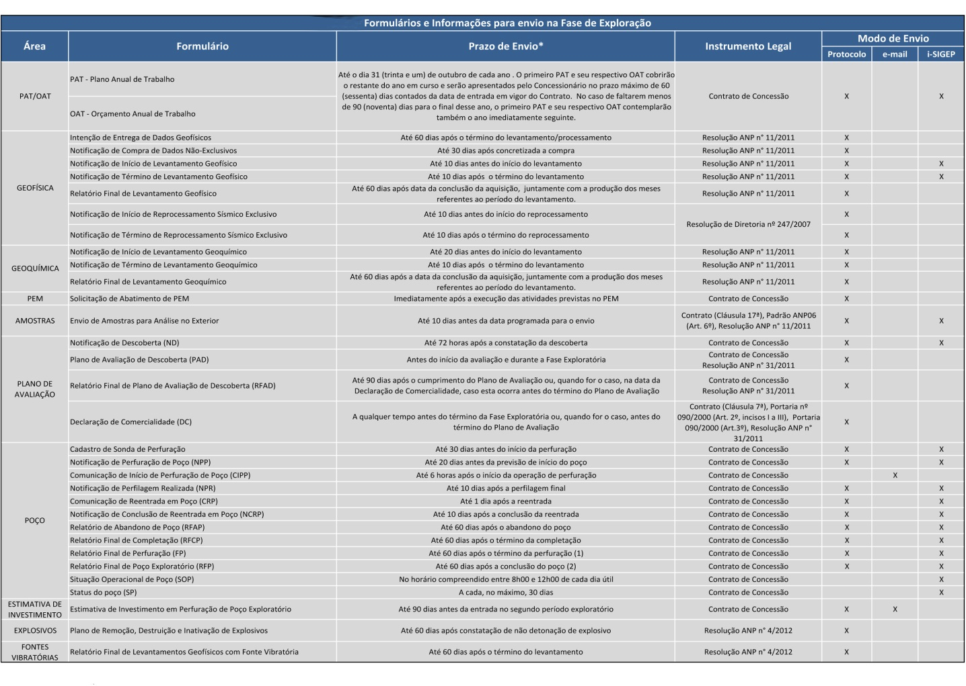
Fonte: Site da ANP

Comunicação de Início de Perfuração de Poço
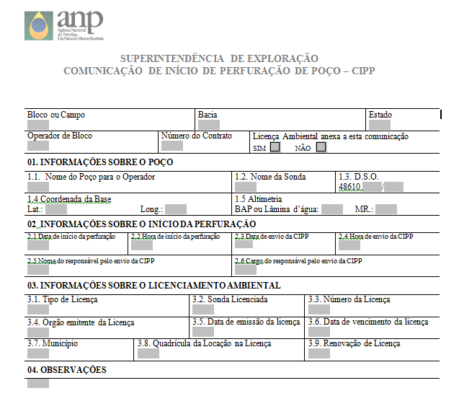

Fonte: Site da ANP

